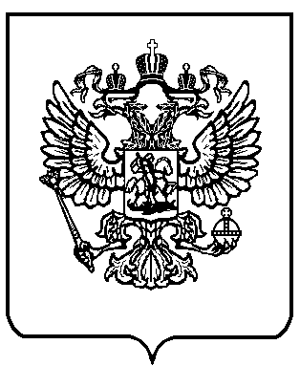

МИНИСТЕРСТВО ПРОСВЕЩЕНИЯ
РОССИЙСКОЙ ФЕДЕРАЦИИ
(МИНПРОСВЕЩЕНИЯ РОССИИ)

П Р И К А З

« » 2022 г. | Москва | № ______

Об утверждении федеральной образовательной программы
среднего общего образования

В соответствии с частью 6⁵ статьи 12 Федерального закона от 29 декабря 2012 г. № 273-ФЗ «Об образовании в Российской Федерации» (Собрание законодательства Российской Федерации, 2012, № 53, ст. 7598; 2022, № 39, ст. 6541), абзацем шестым подпункта «б» пункта 3 статьи 1 Федерального закона от 24 сентября 2022 г. № 371-ФЗ «О внесении изменений в Федеральный закон «Об образовании в Российской Федерации» и статью 1 Федерального закона «Об обязательных требованиях
в Российской Федерации» (Собрание законодательства Российской Федерации,
2022, № 39, ст. 6541) и пунктом 1 Положения о Министерстве просвещения Российской Федерации, утвержденного постановлением Правительства Российской Федерации
от 28 июля 2018 г. № 884 (Собрание законодательства Российской Федерации,
2018, № 32, ст. 5343), п р и к а з ы в а ю:
1. Утвердить прилагаемую федеральную образовательную программу среднего общего образования.
2. Признать утратившим силу приказ Министерства просвещения Российской Федерации от 23 ноября 2022 г. № 1014 «Об утверждении федеральной образовательной программы среднего общего образования» (зарегистрирован Министерством юстиции Российской Федерации 22 декабря 2022 г., регистрационный № 71763).
Министр |  | С.С. Кравцов

